附件9
消 费 指 南
（由国家家用电器质量监督检验中心提供）

空气净化器（简称净化器）主要用于改善室内空气质量。净化原理包括过滤、吸附、静电集尘、等离子体、负离子、分子络合、光触媒等，其中过滤、吸附、静电集尘这三类技术应用最多。2016年3月1日，我国净化器性能国家标准GB/T 18801-2015《空气净化器》开始实施。下文将结合此标准中的指标要求进行净化器质量知识解读，并给出净化器选购和使用建议。
一、指标分析
国家标准GB/T 18801-2015《空气净化器》规定的性能指标基本涵盖了净化器所有使用功能，见图1。具体可以总结为九大指标：洁净空气量（简称CADR）、净化能效、噪声、适用面积、累积净化量（简称CCM）、净化寿命、待机功率、有害物质释放量、微生物去除（抗菌、防霉、除菌）。这九个指标，有的是相互独立，有的则是相互推导的关系。对净化器进行检测时，这九个指标都是在净化器的最大档位下测试获得，相应的技术要求也是针对最大档位。对于低档位或者静音档位，标准没有明确的要求，可以参考最大档位。
下面逐一介绍九大指标的含义及选购和使用方法。
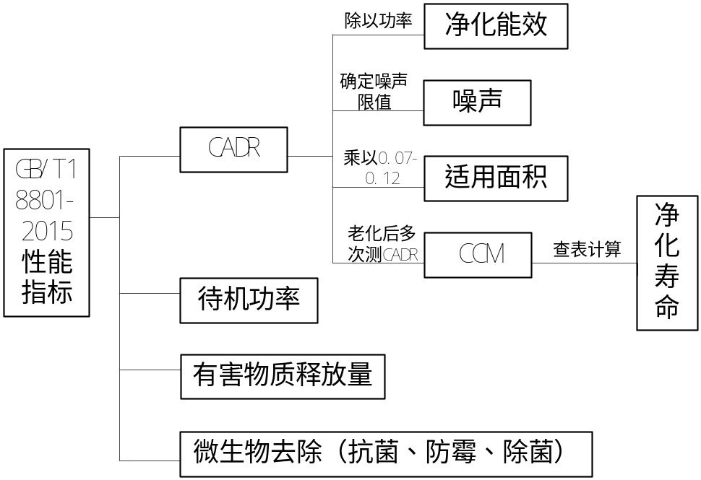
图1 空气净化器九大性能指标
1、洁净空气量（简称CADR）
从图1中可知CADR是净化器的核心性能指标，很多其他性能指标都是从它延伸出来的。CADR是净化器单位时间产生的洁净的、无目标污染物的空气体积，单位为m³/h。这项指标不随时间、空间发生变化，是净化器的固有参数，类似空调的匹数，洗衣机的洗净比等性能参数。
CADR测试中，需要人为进行一定的污染。投入哪种污染物，测试的就是相应污染物的CADR。因此，CADR是与污染物一一对应的。比如，同一台净化器，颗粒物CADR可能为100m³/h，甲醛CADR则可能为50m³/h。
消费者在选购的时候应注意，所选择净化器的CADR越大，则净化速度越快。比如，一个10m²的房间，按照房高2.5m计算，房间体积约25m³。若使用颗粒物CADR为100m³/h的净化器，则1小时可以将房间净化4次。若使用甲醛CADR为50m³/h的净化器，则1小时可以将房间净化2次。
2、净化能效
净化能效是一个能效指标，是用CADR值除以输入功率计算获得。国家标准GB/T18801-2015将净化能效分为高效级和合格级，详见表2和表3。标准要求净化器必须达到合格级，否则认为净化器不达标。由于CADR与污染物一一对应，净化能效也与污染物一一对应。净化能效作为能效指标，其对净化器的性能评价比CADR更全面一些，使得不同档次的净化器具有可比性。CADR越高，净化能力越高，但是功率往往也会相应提高，并不一定节能。但是，净化能效越高的净化器，单位功耗产生的CADR越大，整体性价较高。
消费者选购的时候，建议选择CADR和净化能效都比较高的净化器，这样既满足净化速度的需求，也能实现节能环保。
表2 颗粒物净化能效分等分级
净化能效等级 | 净化能效η_{颗粒物}/[m³/（W·h）]
高效级 | η≥5.00
合格级 | 2.00 ≤η ＜ 5.00
表3 气态污染物（甲醛等）净化能效分等分级
净化能效等级 | 净化能效η_{气态污染物}/[m³/（W·h）]
高效级 | η≥ 1.00
合格级 | 0.50 ≤η ＜ 1.00
3、噪声
国家标准GB/T18801-2015中对净化器的噪声限值按照CADR的不同进行了划分。CADR不同，相应噪声的限值就不同。CADR越大，技术角度上噪声一般会越高，所以噪声限值相对较高，见表4。
消费者选购的时候，要注意噪声是在最高档位下测试获得。若消费者不常使用最高档位，则可以减少对噪声的关注。但是如果不使用最高档位，意味着也无法得到最大的CADR，净化效果也相应受影响。建议消费者在同等CADR的情况下优先选择噪声控制较好的净化器。
表4 噪声分等分级
洁净空气量/（m³/h） | 声功率级/dB（A）  ≤
Q≤150 | 55
150 ＜Q≤ 300 | 61
300 ＜Q≤ 450 | 66
Q＞450 | 70
注：如果净化器可去除一种以上目标污染物，则按最大洁净空气量值确定表中对应的噪声限值。
4、适用面积
国家标准GB/T 18801-2015中的适用面积是用CADR乘以相应系数而获得。目前国际上也基本是同样的算法，仅是系数略有出入。GB/T 18801-2015只给出了颗粒物CADR对应的适用面积的计算系数，为0.07-0.12。比如一台净化器的颗粒物CADR是100m³/h，那么其适用面积就是（7-12）m²。之所以标准给出的是一个范围，是考虑到真实使用环境千变万化，消费者只能根据此系数大概估算。若污染较为严重，可适当自行缩小系数。反之，则可增加系数。
目前，标准没有给出甲醛适用面积的计算方法。原因是甲醛污染源过于复杂，且其释放是一个很长的过程，难以统一计算。消费者可以通过CADR来简单判断甲醛的适用情况。
5、累积净化量（简称CCM）
CADR检测时，一般用全新的产品和全新的滤网，这个时候是CADR最大的时刻。随着净化器使用时间的增加，滤网上积累的污染物增加，净化效果会逐步下降，下降到初始CADR的50%的时候，认为滤网达到使用寿命，应该进行更换。这个周期里滤网累计净化掉的污染物的质量，即为CCM，单位是mg。
CCM也是CADR的延伸，同样也是与污染物一一对应。由于老化试验比较复杂，GB/T 18801-2015仅规定了颗粒物和甲醛CCM的测试方法及分等分级，见表5和表6。
CCM越大，说明滤网更换周期越长，更换频率越低。对于静电类的净化器，CCM不是更换的周期，而是清洗静电模块的周期。消费者选购的时候，应该选择CCM较大或者分级较高的净化器。
表5 颗粒物累积净化量的分等分级
区间分档 | 累积净化量M_{颗粒物}/mg
P1 | 3000≤M_{颗粒物}＜5000
P2 | 5000≤M_{颗粒物}＜8000
P3 | 8000≤M_{颗粒物}＜12000
P4 | 12000≤M_{颗粒物}
注：实测M_{颗粒物}小于3000mg，不对其进行“累积净化量”评价。
表6 甲醛累积净化量的分等分级
区间分档 | 累积净化量M_{甲醛}/mg
F1 | 300≤M_{甲醛}＜600
F2 | 600≤M_{甲醛}＜1000
F3 | 1000≤M_{甲醛}＜1500
F4 | 1500≤M_{甲醛}
注：实测M_{甲醛}小于300mg，不对其进行“累积净化量”评价。
6、净化寿命
CCM是净化器滤网更换前，累计净化掉的污染物的质量。若确定了每一天净化器需要净化掉的污染物的质量（即日均处理量），就可以计算出滤网的使用天数或使用月数，这就是净化寿命的含义，即滤网更换或清洗的周期。
不过，日均处理量也是一个非常复杂的参数，与大气环境、家居环境、人的行为都有一定的关系。GB/T 18801-2015进行了一定的简化，并用表格的形式来确认日均处理量，见表7和表8。
若一台净化器颗粒物CADR是100m³/h，颗粒物CCM是10000mg，按照表7，对应使用面积选择10m²，对应室外污染浓度400μg/m³，那么查表可知日均处理量是47mg/天，那么滤网更换周期就是10000mg÷47mg/天≈213天≈7个月。
甲醛净化寿命推算表的使用方法与颗粒物类似，唯一的不同是，室外颗粒物污染浓度可以使用当地气象机构发布的数据，而室内甲醛污染浓度只能通过专业的测试机构入户测试获得或者用一些便携式方式进行简单估算。
表7 颗粒物净化寿命推算表
净化器使用面积/m² | 室外颗粒物质量浓度C_{out}/（μg/m³）
净化器使用面积/m² | 100 | 150 | 200 | 250 | 300 | 350 | 400
10 | 6 | 13 | 20 | 26 | 33 | 40 | 47
15 | 9 | 19 | 29 | 40 | 50 | 60 | 71
20 | 12 | 25 | 39 | 53 | 67 | 81 | 94
25 | 14 | 32 | 49 | 66 | 84 | 101 | 118
30 | 17 | 38 | 59 | 79 | 100 | 121 | 142
35 | 20 | 44 | 69 | 93 | 117 | 141 | 165
40 | 23 | 51 | 78 | 106 | 134 | 161 | 189
45 | 26 | 57 | 88 | 119 | 150 | 181 | 213
50 | 29 | 63 | 98 | 132 | 167 | 202 | 236
表8甲醛净化寿命推算表
空气净化器使用面积/m² | 室内甲醛的初始稳定浓度C₀/（mg/m³）
空气净化器使用面积/m² | 0.15 | 0.2 | 0.25 | 0.3
10 | 9 | 17 | 26 | 35
15 | 13 | 26 | 39 | 52
20 | 17 | 35 | 52 | 69
25 | 22 | 43 | 65 | 86
30 | 26 | 52 | 78 | 104
35 | 30 | 60 | 91 | 121
40 | 35 | 69 | 104 | 138
7、待机功率
待机功率是家电行业的常规检测项目，主要测试产品在通电不开机的情况下，是否存在过多的耗电问题。标准限值要求不得超过2W。目前市面上的很多净化器具有Wifi或者空气质量自动监测等内置功能，会增加待机耗电。消费者若关注节能效果，也应考虑待机功率。
8、有害物质释放量
有害物质释放量是消费者特别关注的项目，GB/T 18801-2015没有直接给出技术要求，间接引用了GB 4706.45《家用和类似用途电器的安全 空气净化器的特殊要求》和GB 21551.3《家用和类似用途电器的抗菌、除菌、净化功能 空气净化器的特殊要求》两套标准中的相关要求。GB 4706.45-2008规定臭氧浓度24小时内不得超过0.05ppm（约0.1mg/m³）。GB 21551.3-2010则规定了四种有害物质，见表9。
静电式原理的净化器易产生臭氧，消费者在选购的时候，最好能够查阅产品相关检测报告，确保产品的有害物质释放量达标。
表9 有害物质释放量要求
有害因素 | 控制指标
臭氧浓度（出风口5cm处） | ≤0.10 mg/m³
紫外线强度（装置周边30cm处） | ≤5 μW/cm²
TVOC浓度（出风口20cm处） | ≤0.15 mg/m³
PM10浓度（出风口20cm处） | ≤0.07 mg/m³
9、微生物去除（抗菌、防霉、除菌）
抗菌率（抗细菌性能）、防霉等级（抗霉菌性能）、除菌率是三个微生物相关的性能指标，也引自GB 21551.3《家用和类似用途电器的抗菌、除菌、净化功能 空气净化器的特殊要求》。抗菌率和防霉等级指的是材料性能，具有抗菌防霉功能的滤网能杀死截留在其上的细菌和霉菌，避免其继续繁殖。标准要求抗菌率不低于90%，防霉等级需达到0级或1级。除菌率是整机性能，具有除菌功能的净化器能够杀死房间空气中的微生物，标准要求不低于50%。
净化器的微生物去除功能，对于抵抗力较差的老幼群体非常有帮助，尤其是在流感季节的时候使用。另外，在潮湿环境中使用净化器，应特别关注是否具有抗菌防霉功能。这类净化器能够减少微生物在滤网上滋生，避免造成二次污染。
二、选购指南
消费者选购净化器前，建议首先对净化器的性能指标进行一些了解，然后从以下几个方面综合考虑进行选择：
1、家里的空气污染物主要是什么？是雾霾污染比较严重，还是甲醛等化学污染比较严重？建议根据要净化的污染物种类选择相应的CADR值比较大的净化器。
2、房间面积是多少？可按照CADR乘以系数（0.07-0.12）估算出产品的适用面积，选择适用面积合适的产品。
3、是否关注噪声危害？选购的时候，建议查阅产品的检测报告，确保噪声达标，同时可现场开机试听。
4、是否关心节能问题？建议关注产品的净化能效和待机功率。前者越高表明越节能，最好是高效级；后者只要达标即可。
5、使用人群的年龄段如何？若主要是为家中老人和小孩配置产品，建议选择带微生物去除功能的净化器。
6、使用环境如何？若是居住的环境比较潮湿，建议选择带有抗菌防霉功能的产品。
7、是否关注滤网的使用时间？若不想经常更换滤网，可以选择CCM较大的净化器，最好不低于P4和F4。
8、是否介意滤网的更换方式？若不想定期更换滤网，可以选择静电原理的净化器。这类净化器只要清洗净化部件即可恢复产品功能，但是同时要关注臭氧等有害物质释放的问题。
9、产品的售后成本如何？有的净化器销售价格比较贵，但是后续不需要更换滤网。有的净化器价格不高，但是后续更换滤网投入较高，要提前考虑是否超出预算范围。
10、进口净化器产品质量如何？进口产品不一定质量就好，尤其是国外生产的净化器不一定是按照中国用户的需求生产，有可能存在电压水土不服的现象。另外，国外的空气污染情况也不同，选购的时候，要注意查阅进口净化器是否有按照中国标准进行的检测报告。
11、是否希望净化器增加一些辅助功能？功能的多样化会增加便利性，比如加湿、空气质量自动监测、APP远程控制等，但同时也会增加产品成本，应综合考虑。
除了上述几点，选购的时候还要注意品牌的信誉度及售后服务的及时性，确保获得最佳的用户使用体验。
三、使用建议
1、净化器放置的位置应尽量避开遮挡物，以免遮挡进出风口。出风口应尽量处于呼吸带高度，保证人体直接呼吸过滤干净的空气。
2、安装净化器的时候，应注意要打开滤网的封装，不然滤网无法发挥作用。另外，净化器一般都有多层滤网，要注意安装顺序，装错顺序会影响净化效果。
3、有些净化器会设计一些使用者不在场的时候才能运行的程序，比如除菌程序。这类程序一般会使用臭氧，可能会对人体造成一定伤害。使用前，务必仔细阅读说明书。
4、净化器进出风口一般比较大，使用的时候要防止儿童伸手碰触，以免触电或划伤。
5、部分净化器可能会有一些提醒更换滤网的功能，比如计时或空气质量监测等。消费者也可以自行采购测霾表，经常监测进出风口的浓度。净化效果不明显时，即可考虑更换滤网。
6、净化器是一种使空气在室内循环的家电，在运行过程中持续净化已有的空气，并不能引入新鲜空气。因此打开净化器的时候，建议封闭门窗，才能保证较好的净化效果。若长时间开净化器，为防止氧气稀缺，要注意开窗通风换气一段时间，然后再关闭门窗净化。
7、净化器不使用的时候，要注意遮盖，以防室内灰尘进入机身内部，污染滤网缩短滤网寿命。条件允许的话，最好把滤网取出来，用塑料袋封存。
8、若使用环境比较潮湿，要注意定期把滤网取出来晾晒，以免微生物滋生。
9、若净化器是从国外采购，要注意国内外电压的差异，防止烧坏净化器。
上述是常见的使用注意事项。使用净化器的时候仍要首先以产品说明书为准。说明书是生产企业对产品特性最详细的解读，使用前务必详读说明书。

